Вьюнова Подписано цифровой
Екатерина подписью
Григорьевна Екатерина Григорьевна
Дата: 2026.04.15
10:59:01+03'00'

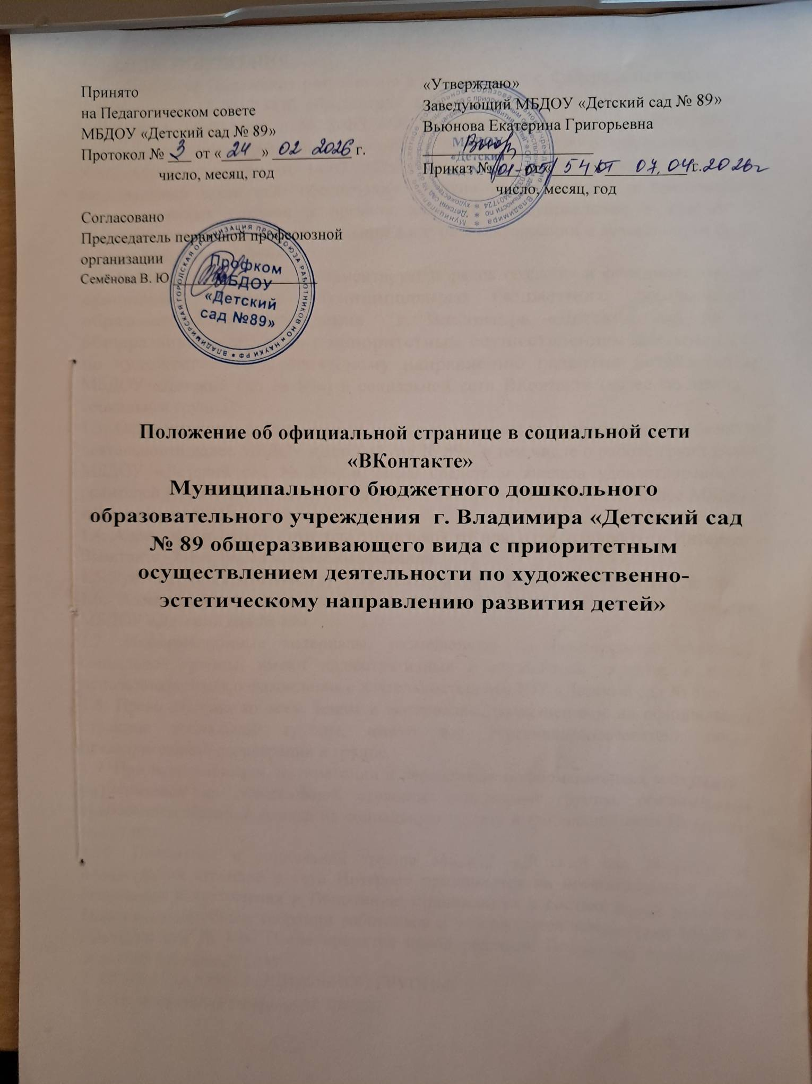

Принято  на Педагогическом совете  МБДОУ «Детский сад № 89»  Протокол № ___ от «_____» __________ г.  число, месяц, год | «Утверждаю»  Заведующий МБДОУ «Детский сад № 89»  Вьюнова Екатерина Григорьевна  _____________________  Приказ № ___ от «_____» __________ г.  число, месяц, год
Согласовано
Председатель первичной профсоюзной организации
Семёнова В. Ю._____________________

Положение об официальной странице в социальной сети «ВКонтакте»
Муниципального бюджетного дошкольного образовательного учреждения г. Владимира «Детский сад № 89 общеразвивающего вида с приоритетным осуществлением деятельности по художественно-эстетическому направлению развития детей»

1. ОБЩИЕ ПОЛОЖЕНИЯ.
1.1. Настоящее Положение разработано в соответствии с Федеральным законом № 273-ФЗ от 29.12.2012 «Об образовании в Российской Федерации», Федеральным законом от 09.02.2009 г № 8-ФЗ «Об обеспечении доступа к информации о деятельности государственных органов и органов местного самоуправления», Федеральным законом от 14.07.2022г. №270 - ФЗ «О внесении изменений в Федеральный закон «Об обеспечении доступа к информации о деятельности государственных органов и органов местного самоуправления и статью 10 Федерального закона «Об обеспечении доступа к информации о деятельности судов в Российской Федерации»
1.2. Настоящее положение регламентирует порядок создания и функционирования официальной страницы Муниципального бюджетного дошкольного образовательного учреждения г. Владимира «Детский сад № 89 общеразвивающего вида с приоритетным осуществлением деятельности по художественно-эстетическому направлению развития детей» (далее МБДОУ «Детский сад № 89») в социальной сети ВКонтакте (далее по тексту - социальная группа).
1.3. Официальная страница социальной группы является иллюстративной базой о деятельности далее МБДОУ «Детский сад № 89», в том числе о работе групп далее МБДОУ «Детский сад № 89», а также средством анализа удовлетворенности родителей (законных представителей) воспитанников деятельностью далее МБДОУ «Детский сад № 89».
1.4. Адрес официальной страницы социальной группы в глобальной сети Интернет: Вконтакте - https://vk.com/89detskisadvladimir.
1.5. Руководитель социальной группы: заведующий МБДОУ «Детский сад № 89».
1.6. Администратор социальной группы: инструктор по физической культуре МБДОУ «Детский сад № 89».
1.7. Информационные материалы, размещенные на официальной странице социальной группы, имеют иллюстративный и справочный характер и могут использоваться для ознакомления с деятельностью МБДОУ «Детский сад № 89».
1.8. Право доступа ко всем темам и материалам, размещенным на официальной странице социальной группы, имеют все участники/пользователи после предварительной регистрации в группе.
1.9. При использовании, цитировании и перепечатке информационных материалов, размещенных на официальной странице социальной группы, обязательным требованием является ссылка на социальную группу в глобальной сети Интернет: Вконтакте.
1.10. Положение о социальной группе МБДОУ «Детский сад №89» и ее официальной странице в сети Интернет принимается на неопределенный срок. Изменения и дополнения к Положению принимаются в составе новой редакции Положения на общем собрании работников и утверждается заведующим МБДОУ «Детский сад № 89». После принятия новой редакции Положения предыдущая редакция утрачивает силу.
2. ЦЕЛИ И ЗАДАЧИ СОЦИАЛЬНОЙ ГРУППЫ.
2.1. Цели создания социальной группы:
• исполнение требований федерального и регионального законодательств в части информационной открытости деятельности дошкольной образовательной организации;
• реализация прав профессионального сообщества и социума на доступ к открытой информации при соблюдении норм профессиональной этики и норм информационной безопасности;
• реализация принципов единства культурного и образовательного информационного пространства;
• защита прав и интересов всех участников образовательных отношений и отношений в сфере образования;
• информационная открытость и публичная отчетность о деятельности органов управления образовательной организации;
• достижение высокого качества в работе с социальной группой, информационным порталом дошкольной образовательной организации.
2.2. Задачи социальной группы:
• формирование целостного позитивного имиджа дошкольной образовательной организации;
• систематическое информирование участников воспитательно-образовательных отношений о качестве образовательных услуг в дошкольной образовательной организации;
• презентация достижений воспитанников и педагогического коллектива детского сада, его особенностей, истории развития, реализуемых образовательных программах;
• создание условий для взаимодействия участников воспитательно-образовательных отношений, социальных партнёров дошкольной образовательной организации;
• осуществление обмена педагогическим опытом;
• стимулирование творческой активности педагогов и родителей (законных представителей) воспитанников дошкольной образовательной организации.
• Оперативное доведение новостей о функционировании МБДОУ «Детский сад №89».
• Создание возможности виртуального общения для обмена опытом и взаимного консультирования с родителями (законными представителями) воспитанников, коллегами-педагогами).
• Мониторинг проблемных вопросов.
3. РАЗДЕЛЫ ОФИЦИАЛЬННОЙ СТРАНИЦЫ СОЦИАЛЬНОЙ ГРУППЫ.
3.1. Главная страница. На главной странице размещены:
- Описание группы.
- Свежие новости.
- Список участников группы.
- Ссылки группы.
- Видеозаписи группы.
- Стена.
3.2. Доступ ко всем разделам: все участники.
4. ФУНКЦИИ ОТВЕТСТВЕННЫХ ЗА АДМИНИСТРИРОВАНИЕ ОФИЦИАЛЬНОЙ СТРАНИЦЫ СОЦИАЛЬНОЙ ГРУППЫ.
4.1. Функции администратора:
• Обеспечивает техническое обслуживание социальной группы ВКонтакте.
• Управляет структурой официальной страницы социальной группы, добавляет новые темы, обсуждения, фотоальбомы.
• Обеспечивает технический доступ участников к официальной странице социальной группы.
• Осуществляет мониторинг технического состояния информации, размещенной на официальной странице социальной группы.
• Оперативно доводит до сведения администрации МБДОУ «Детский сад №89» содержание писем, обращений, адресованных в адрес МБДОУ «Детский сад №89», полученных средствами техподдержки.
• Имеет право в экстренных случаях приостановить работу официальной страницы социальной группы (искажение посторонними лицами информации и т.д.).
• Обязан контролировать несанкционированное изменение официальной-страницы социальной группы.
• Предоставляет участникам помощь в размещении публикаций.
• Размещает (публикует) на официальной странице социальной группы информацию, полученную для публикации.
• Производит удаление информации, потерявшей актуальность.
• Контролирует содержимое опубликованных материалов.
• Несет ответственность за актуальность, точность и достоверность информации, а также за нераспространение конфиденциальной и служебной информации в установленном законодательстве порядке.
• Несет ответственность за стилистику, грамматику и синтаксис.
• Обеспечение наполняемости и обновление материалов официальной страницы социальной группы не реже одного раза в неделю.
• Предоставление теоретической и практической информации для размещения и обеспечения наполняемости официальной страницы социальной группы.
• Внесение предложений руководителям социальной группы о редактировании, удалении, закрытии и открытии, перемещении, объединении и разделении тем в разделах официальной страницы социальной группы; об удалении сообщений в случаях, если сообщения не имеют смысловой нагрузки, если информация противоречит законам РФ, по просьбе участников.
4.2.Функции руководителя социальной группы:
• Регистрирует в установленном порядке социальную группу
• Редактирует, удаление, закрывает и открывает, перемещает, объединяет и разделяет темы в разделах официальной страницы социальной группы.
• Удаляет сообщения в случаях, если сообщения не имеют смысловой нагрузки, если информация противоречит законам РФ, по просьбе участников.
5. УЧАСТНИКИ СОЦИАЛЬНОЙ ГРУППЫ ВКОНТАКТЕ.
5.1. Права:
• Просматривать информацию.
• Читать разделы официальной страницы социальной группы и скачивать прикрепленные файлы.
• Использовать все доступные ресурсы, размещать собственную информацию.
• Создавать и комментировать созданные альбомы, видеозаписи, документы, темы для обсуждения;
• Участвовать в опросах (при их наличии на стене официальной страницы социальной группы).
5.2. Обязанности:
• Не размещать в переписке социальной группы сообщения, не имеющие смысловой нагрузки, информацию противоречащую законам РФ.
6. ЗАКЛЮЧИТЕЛЬНЫЕ ПОЛОЖЕНИЯ.
6.1. Настоящее Положение является локальным нормативным актом ДОО, принимается на Педагогическом совете и утверждается (либо вводится в действие) приказом заведующего МБДОУ «Детский сад №89».
6.2. Все изменения и дополнения, вносимые в настоящее Положение, оформляются в письменной форме в соответствии действующим законодательством Российской Федерации.
6.3. Положение принимается на неопределенный срок. Изменения и дополнения к Положению принимаются в порядке, предусмотренном п.10.1 настоящего Положения.
6.4. После принятия Положения (или изменений и дополнений отдельных пунктов и разделов) в новой редакции предыдущая редакция автоматически утрачивает силу.

